**Дзяржаўная установа адукацыі**

**“Сярэдняя школа № 14 г. Ліды”**

**VI адкрытая абласная краязнаўчая**

**навукова-практычная канферэнцыя**

**навучэнцаў сярэдняй агульнай адукацыі**

**“Край Гарадзенскі”**

**Раенны адборачны этап**

***Секцыя***

***“Турыстычныя маршруты па Гродзеншчыне”***

***Тэма “Вандраванні па родным краі”***

**Аўтар работы:**

**Казак Лізавета Андрэеўна,**

**вучаніца IX “А” класа**

**ДУА “Сярэдняя школа № 14 г. Ліды”**

**Кіраўнік:**

**Александровіч Алена Тадэвушаўна,**

**настаўнік гісторыі і грамадазнаўства**

**г. Ліда, 2019 г.**

**ЗМЕСТ**

I. Уводзіны……………………………………………………………………….3

II. Асноўная частка…………………………………………………………..4 - 8

1. Мая малая радзіма……………………………………………………………4

2. Горад майстроў……………………………………………………………….5

3. Радзіма Адама Міцкевіча…………………………………………………….6

4. Возера Свіцязь………………………………………………………………...7

5. Жамчужына беларускага доцлідства……………………………………….8

III. Заключэнне……………………………………………………………………9

Спіс выкарыстаных крыніц……………………………………………………10

Дадаткі………………………………………………………………………11 - 25

**I. УВОДЗІНЫ**

### Вельмі важна ведаць гісторыю Беларусі, Гродзеншчыны, Лідчыны. Так, мы вывучаем гісторыю на занятках у школе, чытаем кнігі, праводзім класныя і інфармацыйныя гадзіны, таксама бярэм звесткі з розных СМІ. На першы погляд, нам шмат чаго вядома, але гісторыя заўжды будзе таямніцай… Мы бачым поле, а за ім – вёску… Усе звыкла, але штосьці там, напэўна, ёсць цікавае? Перад намі праплывае сасновы бор… А што за яго глухой сцяной? Паказалася рэчка… Аб чым гаворыць яе назва? Помнік… Якім падзеям ён прысвечаны? А вось і горад… Чым ён жыў і жыве? Яшчэ ёсць шмат пытанняў, на якія трэба знайсці адказы. А як гэта зрабіць? Лічу, што лепей адзін раз пабачыць, чым сто разоў пачуць. Таму я прапанавала аднакласнікам зрабіць вандроўку па Гродзеншчыне. Прысядзем перад дарогай. Ёсць шмат спосабаў вандраваць: на аўтобусе, аўтамабілі або ў карэце мінулых часоў. У добры шлях! Галоўная мэта даследавання: паказаць прыгажосць цікавых мясцін Лідчыны і Гродзеншчыны.

Задачы даследавання: 1) раскрыць малавядомыя факты рэгіянальнай гісторыі; 2) паказаць веліч гістарычных помнікаў; 3) зрабіць акцэнт на гістарычных асобах.

Навуковая гіпотэза: даследаванне самых цікавых мясцін Гродзеншчыны і Лідчыны дапаможа заахвоціць вучнёўскую моладзь да больш глыбокага вывучэння гісторыі і культуры Бацькаўшчыны, дапаможа патрыятычнаму і грамадзянскаму выхаванню.

Метады даследавання: гістарычны, храналагічны і рэтраспектыўны.

У працэсе даследчай працы я выкарыстоўвала розныя крыніцы: гістарычную літаратуру, манаграфіі, інтэрнэт-рэсурсы і вынікі анкетавання па розным пытанням гэтай тэмы.

**II. АСНОЎНАЯ ЧАСТКА**

**1. Мая малая радзіма**

Пачынаем наша падарожжа! Адкуль? Зразумела, з Ліды [Дадатак 1]. Кохны дзень мы праходзім па вуліцах нашага горада. Які ён розны восенню, зімой, вясной і летам… Усе звыкла і незвычайна…

У пачатку я прапанавала адказаць на пытанні віктарыны пра гісторыю нашага горада [Дадатак 2]. Сутнасць віктарыны заключаецца ў тым, што трэба адгадаць па прапанаваных ілюстрацыях постаці, помнікі і будынкі Ліды.

У гонар нашага горада складаюцца песні, мастакі пішуць карціны, паэты – вершы…

Как  гласит  легенда  вековая,  
город был в честь девы наречен.  
Лидой  храброй  эту деву звали,  
защищала край  родной  с мечом.  
Город Лида!  Мой любимый город!  
Тихий  и  до слез такой родной!  
Для меня всегда ты будешь дорог,  
в  вихре жизни пристанью одной.  
А  когда  седые стены   замка  
возвещают  рыцарский   турнир,  
верю – счастлива княжна-лидчанка!  
В Лиде – праздник! Значит, в Лиде – мир!  
Земляки! Мы – дети   Руси белой!  
Нам нельзя о прошлом  забывать.  
Пусть мой город величаво, гордо, смело,  
год от  года  будет процветать!

Т. Смольская [10]

**2. Горад майстроў**

А цяпер мы ў знакамітай Бярозаўцы [Дадатак 3]!

Хто такія майстры і дзе можна з імі пазнаёміцца? Зразумела, на вытворчым унітарным рэспубліканскім прадпрыемстве шклозаводзе “Неман”.

Удзедьнікам падарожжа наш аднакласнік Міхаіл прапанаваў кароткую гістарычную даведку.

Завод заснаваны мясцовым памешчыкам Зянонам Антонавічам Ленскім у 1883 г. Гэта была “Старая гута” (“Неман – А”). З 1891 г. завод у арэнду ўзялі В. А. Краеўскі і Ю. А. Столле. У 1894 г. пачалі будаваць “Новую гуту” (“Неман – Б”). Выпускаліся шкляны і крыштальны посуд, абажуры, шкло для лямпаў, прадметы рэлігійнага назначэння і інш. Адкрываецца прадстаўніцтва ў Варшаве і іншых польскіх гарадах. Вельмі хутка весткі аб ім распаўсюдзіліся па Еўропе, Канадзе і ЗША… І ў наш час прадукцыя прадпрыемства вельмі вядома ў розных краінах свету. Прадукцыя завода пастаўляецца ва ўсе рэгіены Рэспублікі Беларусь, краіны СНД, блізкага і далёкага замежжа. Гэтаму садзейнічаюць новыя тэхналогіі дэкарыравання вырабаў, робататэхніка і камп’ютэрнае кіраванне працэсамі хімічнай паліроўкі. Таксама на прадпрыемстве ёсць цэхі ліцця і халоднай металаапрацоўкі. Прадпрыемства неаднарозова атрымлівала дзяржаўныя ўзнагароды. За гады існавання выпушчана вялікая колькасць разнастайнай прадукцыі: збаны, вазы для кветак і сервіроўкі стала, талеркі, шклянкі,прызы і кубкі, сувеніры, падсвечнікі [8, c. 383].

Вось такую прыгажосць мы ўбачылі ў музеі завода [Дадатак 4].

Жадаем гэтым працавітым і творчым людзям дабрабыту і творчага натхнення!

**3. Радзіма Адама Міцкевіча**

Вакол месца нараджэння А. Міцкевіча доўгі час вяліся спрэчкі. Я правяла апытанне сваіх аднакласнікаў (22 чал.) па гэтаму пытанню і атрымала наступныя адказы: 10 – г. Навагрудак, 8 – хутар Завоссе, 2 – Вільна, 2 – Ліда [Дадатак 5]. Правільны адказ – хутар Завоссе (Баранавічскі раен) [Дадатак 6].

Мая аднакласніца Паліна згадзілася правесці невялікую экскурсію. Менавіта ў гэтым маентку 24 снежня 1798 г. з’явіўся на свет вялікі паэт Адам Міцкевіч. У Завоссі сям’я Міцкевічаў пражыла да 1801 г. Дзяцінства А. Міцкевіча прайшло ў Навагрудку [Дадатак 7]. У 2018 г. споўнілася 220 год з дня нараджэння вялікага паэта. Таму трэба абавязкова наведаць дом-музей Адама Міцкевіча [Дадатак 8]. Там знаходзіцца каля 8000 экспанатаў, сярод якіх падручнік па матэматыцы (1772 г.), “Біблія” на французскай мове (1775 г.), посуд і мэбля XIX ст., копіі кніг паэта, копіі партрэтаў А. Міцкевіча (мастакі І. Аляшкевіч і В. Ваньковіч), сямейныя партрэты, копія першага выдання паэмы “Пан Тадэвуш” і іншыя экспанаты [7, c. 189].

Адам Міцкевіч ва ўсіх творах услаўляў прыроду Беларусі. Так ен распавядае ў баладзе “Свіцязь”:

“Калі ты ў Наваградак трапіш, бывае,   
Скіруй - не забудзь - на Плужыны.   
У пушчы, дзе сцежка гушчар расхінае,   
Ты коней спыні ля альшыны.   
Між дрэў, бы ў вяночку, адкрыецца воку

Там возера Свіцязь, як дзіва.   
Як быццам хто шыбіну лёду звысоку   
Сюды апусціў беражліва” [8, c. 193].

**4. Возера Свіцязь**

Сам Адам Міцкевіч накіраваў нас у бок возера Свіцязь [Дадатак 9]. Давайце прадставім, што на каляндары лета…

Скрозь зеляніну дрэў бліснуў дыяментавы (алмазны) россып. І вось, нібы ў чорнай раме, за стваламі шматвякавых дубоў адкрываецца дзівосная карціна – панарама возера Свіцязь. Яно зачароўвае ўсім: правільнасцю формы, чысцінёй вады, смугой, праз якую мроіцца мінулае, сатканае з легенд. Камяні на дне здаюцца брукам горада, які апынуўся пад вадой, расліны на дне – русалкамі, рэха – галасамі далекіх насельнікаў, якія жывуць на працілеглым беразе… Возера чаруе і здзіўляе сваёй прыгажосцю. Гэта вельмі рэдкі помнік прыроды. У яго водах растуць рэліктавыя расліны. Ландшафты пранізаны ручаямі і рэчкамі. Нават непрацяглы адпачынак на Свіцязі мае лячэбны эфект.

Мы правялі конкурс “Беларуская нацыянальная кухня”. Удзельнікі вандроўкі прапаноўвалі розныя назвы беларускіх нацыянальных страў [Дадатак 10]. . Журы выслухала ўсе адказы і вынесла свае рашэнне. Самую вялікую колькасць балаў атрымалі знакамітыя “Дранікі” [Дадатак 11].

Рацэпт прыгатавання дранікаў: 13 бульбаў; 1-2 сталовых лыжкі мукі; 7-8 лыжак алею (сланечнікавага); 100-200 г сала; 0,5 шклянкі кіслага малака; соль.

Сырую бульбу нацерці на тарцы. Дадаць муку, кіслае малако, соль і перамяшаць. Выкладваць лыжкай на разагрэтую патэльню з алеем і смажыць. Гатовыя дранікі перакласці дробна нарэзанымі і падсмажанымі кавалачкамі сала з цыбуляй. Паставіць ў закрытым посудзе на некалькі хвілін на слабы агонь.

Прыемнага апетыту!

**5. Жамчужына беларускага дойлідства**

Мірскі замак – знакамітае тварэнне беларускага дойлідства [Дадатак 12]. Магутныя сцены і вежы, манументальнасць і непрыступнасць, сіла і ўлада… Комплекс Мірскага замка і сёння здзіўляе сваёй архітэктурнай гармоніяй, злучнасцю з прыродай, рацыяналізмам і прадуманасцю абарончых збудаванняў, прастатой і лаканізмам форм**.**  Удзельнікі падарожжа падрыхтавалі розныя цікавыя гісторыі пра замак.

У 1495 г. князь Ільініч атрымаў “двор Мір з усімі карысцямі, даходамі, прыбыткамі і выгадамі; з усімі коннымі выпасамі, лугамі, пашамі, азёрамі, сажалкамі, рэкамі…” [1, c. 215].

Асабліва часта ўспамінаўся Пане Каханку. “Ад піратаў на арэхавай шкарлупіне ўцякаў, а то ў яго быў раман з сірэнай, у выніку чаго ў моры з’явілася сялёдка” [3, c. 335].

Самая [вядомая легенда пра](http://urok.shkola.of.by/layanka--nelitaraturnaya-leksika-zabaronenaya--publichnih-mesc.html)Мірскі замак кажа, што ў эпоху князёў Радзівілаў паміж Мірскім і Нясвіжскім замкамі быў пракапаны падземны ход, па якім свабодна магла праехаць карэта, запрэжаная тройкай коней. Калі расійскія войскі ў 1812 [годзе захапілі Нясвіж](http://urok.shkola.of.by/nyasvij-mir-8-gadzin-300-km.html), то адданыя радзівілаўскія слугі паспелі схаваць нясвіжскі скарб у падземны лаз і падарваць уваход. Гэтыя скарбы да сённяшняга дня не знойдзены, а сярод іх, [як лічацца](http://urok.shkola.of.by/zasedi-esce-uzaemnaya-zalejnasce-pamij-boleshascyu-i-menshascy.html), знаходзяцца залатыя постаці дванаццаці апосталаў [9, c. 254].

Мірскі замак унесены ў Спіс Сусветнай Спадчыны ЮНЕСКА.

**ЗАКЛЮЧЭННЕ**

Лічу, што галоўная мэта, задачы і гіпотэза раскрыты і дасягнуты. Культура стварае гісторыю, а гісторыя ўплывае на культуру. І сапраўдўы, ці ж не працай людзей пабудаваны тысячы гарадоў з цудоўнымі будынкамі, мастамі. скверамі і паркамі? Менавіта людзі напісалі цікавыя і каштоўныя кнігі, падарылі свету мноства выдатных твораў архітэктуры, жывапісу і музыкі.

Нашы вандраванні – гэта частка важнага і цікавага у гісторыі і культуры Беларусі. Гэта азімуты на шляху пазнання мінулага, сучаснага і будучага нашага краю.

Зразумела, што гэта падарожжа првядзе нас да бібліятэкі, кніг, пазнання новай інфармацыі, новых дарог і вандраванняў.

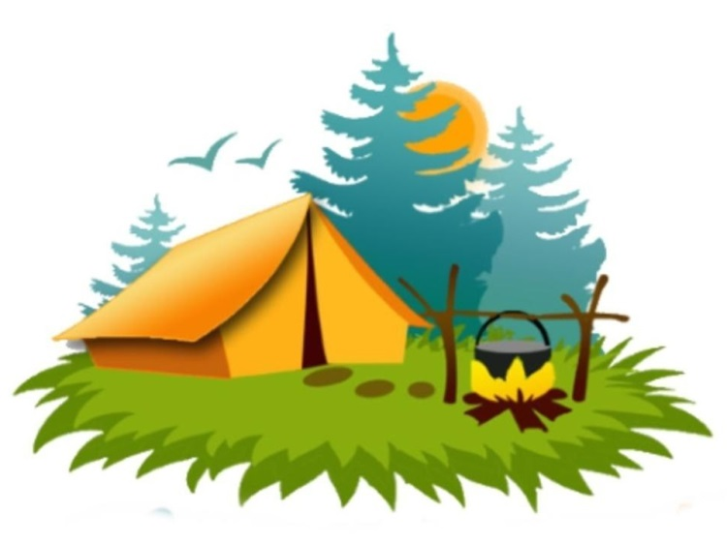

**СПІС ВЫКАРЫСТАНЫХ КРЫНІЦ**

1. Белорусский «экватор» /А. С. Дятлов, В. И. Жданович, В. Б. Короткевич и др. – 2-е изд., доп. и перераб. – Мн.: Полымя, 1988. – 328 с.: ил.

2. Збор помнікаў гісторыі і культуры Беларусі. Гродзенская воблпсць / АН БССР, I-т мастацтвазнаўства, этнаграфіі і фальклору; Рэд. кал.: С. В. Марцэлеў (гал. рэд.) і інш. – Мн.: БелСЭ, 1986, - 371 с., іл.

3. Ионина Н. А. 100 великих дворцов мира. – М.: Вече, 2001. – 480 с. (100 великих).

4. Лыч Л., Навіцкі У. Гісторыя культуры Беларусі: 2-е выд., дап. – Мн.: ВП “Экаперспектыва”, 1997. – 486 с.

5. Морозова, С. В. История Беларуси, конец XVIII – начало XX в.: учеб. пособие для 9-го кл. учреждений общ. сред. образования с рус. яз. обучения / С. В. Морозова, В. А. Сосно, С. В. Панов; под. ред. В. А. Сосно; пер. с бел. яз. Т. Н. Шахмуть – Минск: Изд. центр БГУ, 2011. – 199 с.: ил.

6. Мысліцелі і асветнікі Беларусі: Энцыкл. даведнік / Беларус. Энцыкл.; Гал. рэд. “Беларус. Энцыкл.”; Б. І. Сачанка (гал. рэд.) і інш.; Маст. Э. Э. Жакевіч. – Мн.: БелЭН, 1995. – 671 с.: іл.

7. Мяснікоў, А. Ф. Сто асоб беларускай гісторыі: гістарычныя партрэты / Анатоль Мяснікоў. – Минск.: - Литература и искусство, 2008. – 344 с.: іл.

8. Памяць. Ліда. Лідскі р-н: Гіст.-дак. Хронікі гарадоў і р-наў Беларусі / Рэдкал.: В. Г. Баранаў і інш.; Маст. Э. Э. Жакевіч. – Мн.: Беларусь, 2004. – 566 с.: іл.

9. Регионы Беларуси: Энциклопедия. В 7 т. Т. 4. Гродненская область. В 2 кн. Кн. 1. / редкол. В. В. Андриевич (гл. ред.) [и др.] – Минск: Беларус. Энцыкл. імя П. Броўкі, 2014. – 480 с.: іл.

10. Интернет-ресурсы. Lidanews. by.

**ДАДАТКІ**

**Дадатак 1**

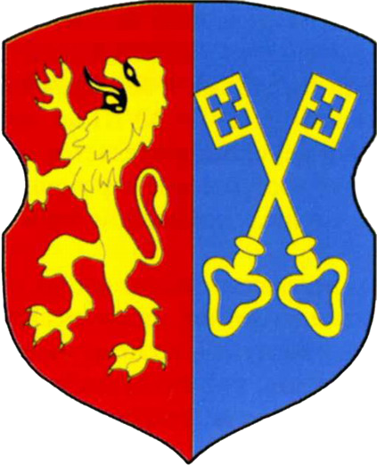

***Герб г. Ліды***

Герб прадстаўляе сабою барочны шчыт разбіты «у слуп». У правым полі чырвонага колеру залаты леў, павернуты ўправа, у левым блакітным - два перахрышчаных залатых ключы. Леў — папулярная геральдычная жывёла, ён асацыіруецца з сілай, магутнасцю, велікадушнасцю, высакароднай адвагай. Лідскі леў стаіць у звычайнай геральдычнай позе, на задніх лапах, пярэднімі атакоўвае, павёрнуты ў профіль, язык высунуты з пашчы, хвост узняты і загнуты; але ў адрозненні ад тыповых ільвоў на лідскім гербе выява павёрнута ўлева. Чырвонае поле — сімвалічнае поле, якое прамочана крывёю ваяроў.

**Дадатак 2**

***Гістарычная віктарына “Мой горад”***

1. 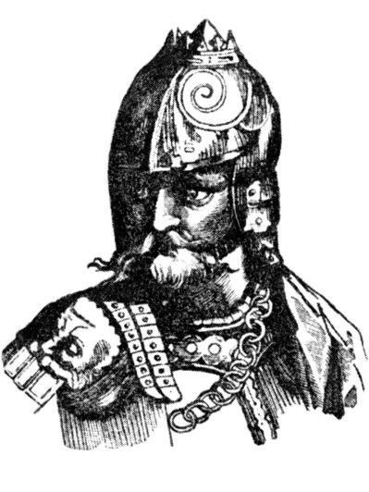2. 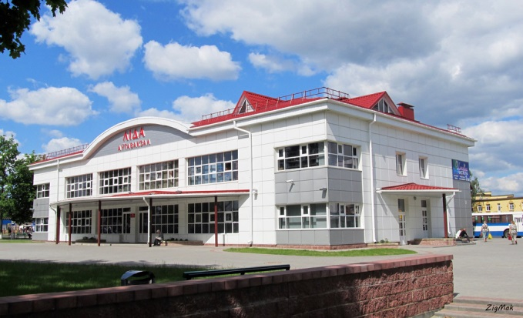

3. 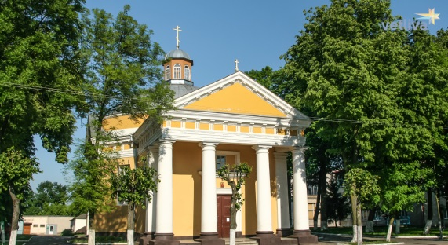 4. 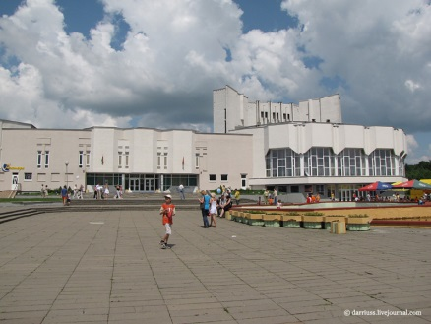

5. 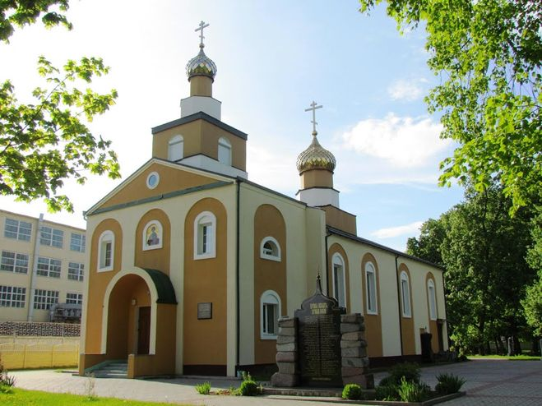 6. 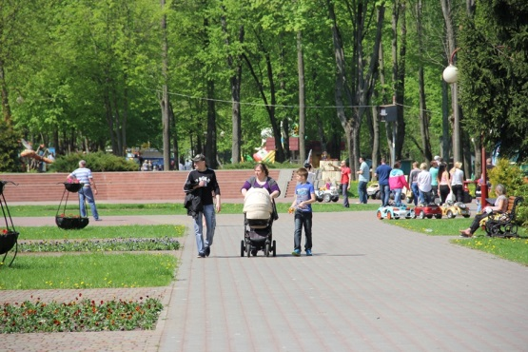

7. 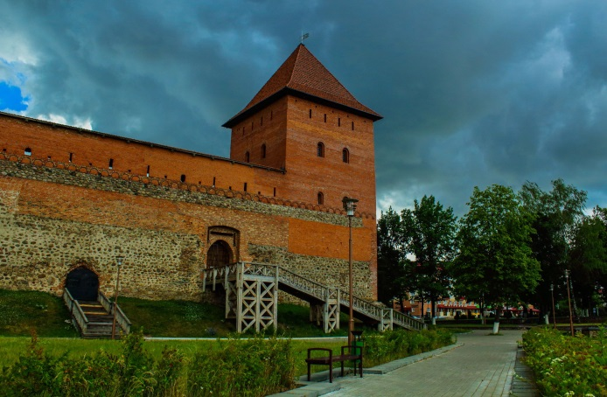

8. 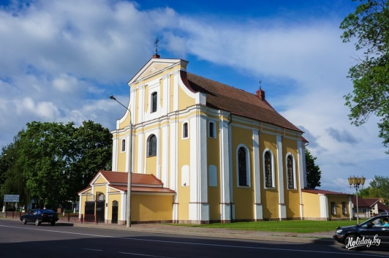 9. 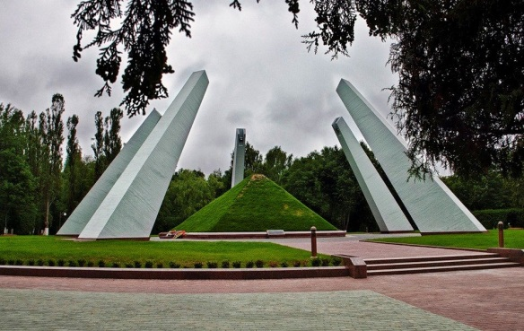

10. 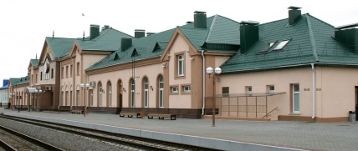 11. 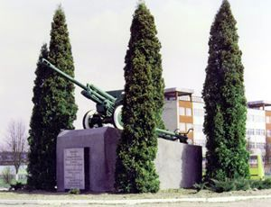

12. 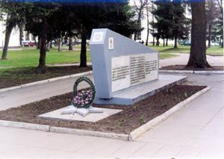 13. 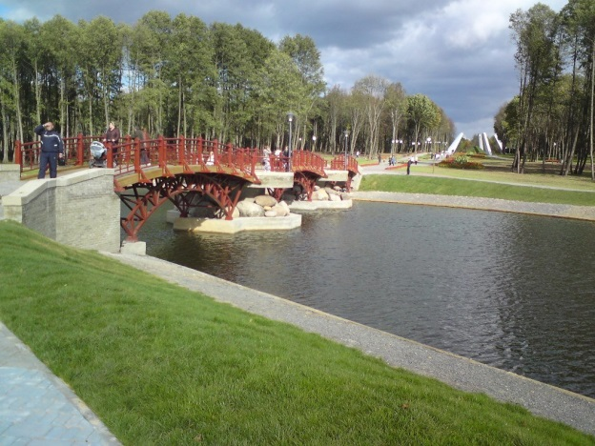

14. 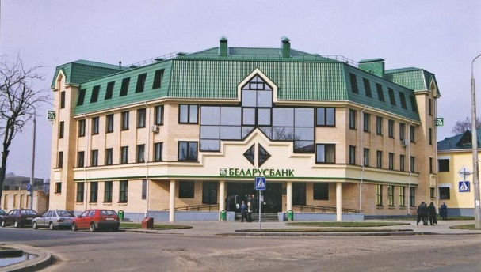 15. 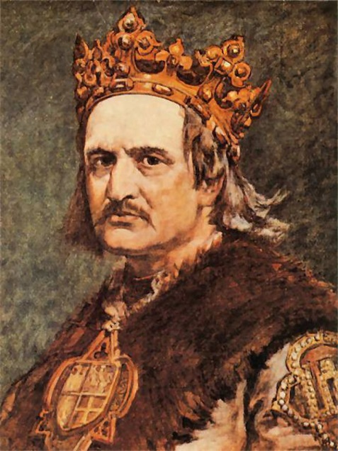

16. 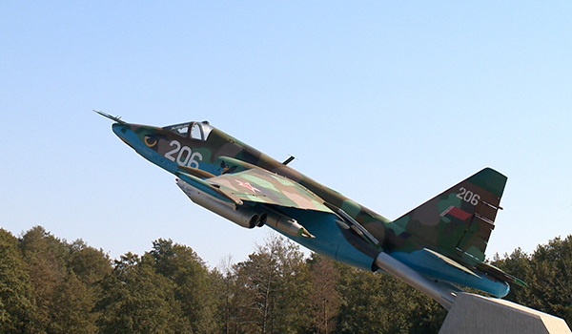

**Дадатак 3**



***Герб г. Бярозаўкі***

"Варажскі шчыт” рассечаны ў “слуп”. У правай частцы блакітнага колеру тры белые хвалістыя перавязі, у левай, чырвонай, – дзве перакрыжаваныя срэбныя шкловыдзімальныя трубкі, над імі кубак срэбнана колеру. Унізе пад шчытом, на «залатой» стужцы дэвиз "Differentia specifiсa".

**Дадатак 4**

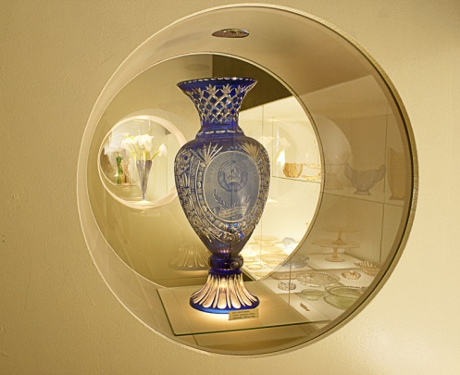

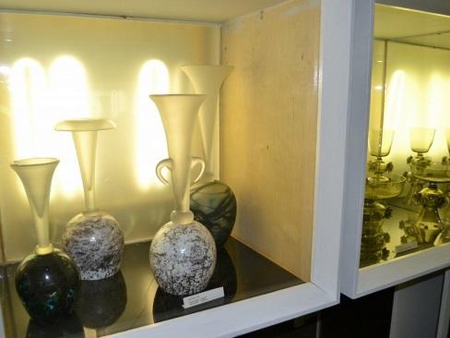

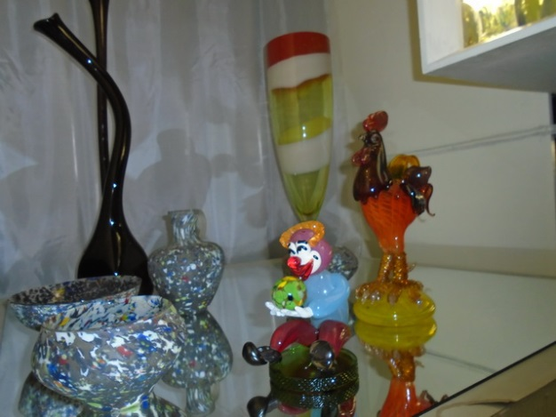

***У музеі шклозавода “Неман”***

**Дадатак 5**

***Так адказалі мае аднакласнікі на пытанне:***

***“Дзе нарадзіўся А.Міцкевіч?”***

**Дадатак 6**

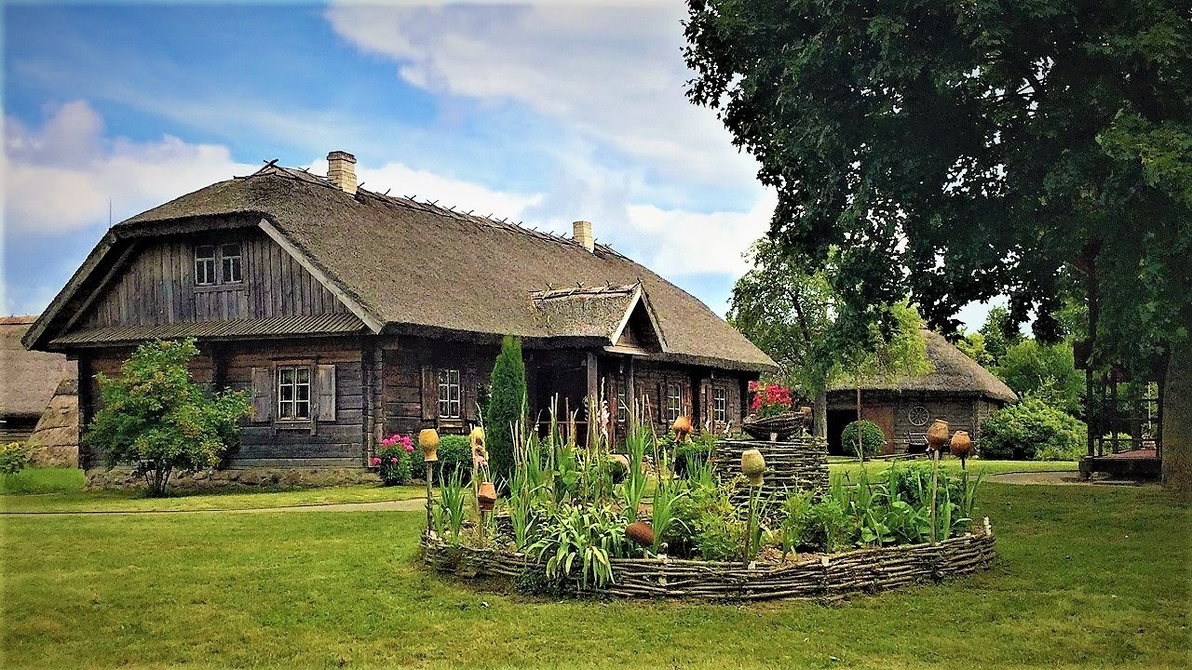

***Музей-сядзіба. Хутар Завоссе (Баранавічскі раен)***

Вядомае ў краіне і далёка за яе межамі месца, бо тут нарадзіўся, тут быў шчаслівы, тут сваё сэрца пакінуў адзін з найвялікшых геніяў чалавецтва Адам Міцкевіч.

**Дадатак 7**

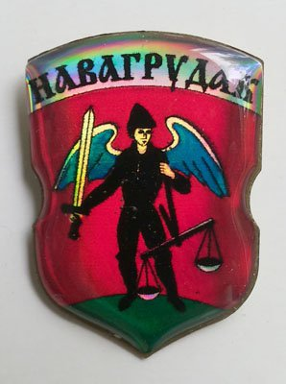

***Герб г. Навагрудка***

Герб Навагрудка ўяўляе сабой [барочны шчыт](https://be.wikipedia.org/w/index.php?title=%D0%91%D0%B0%D1%80%D0%BE%D1%87%D0%BD%D1%8B_%D1%88%D1%87%D1%8B%D1%82&action=edit&redlink=1), у чырвоным полі якога [Святы Арханёл Міхаіл](https://be.wikipedia.org/wiki/%D0%9C%D1%96%D1%85%D0%B0%D1%96%D0%BB,_%D0%B0%D1%80%D1%85%D1%96%D1%81%D1%82%D1%80%D0%B0%D1%82%D1%8B%D0%B3), які стаіць на [зялёнай](https://be.wikipedia.org/wiki/%D0%97%D1%8F%D0%BB%D1%91%D0%BD%D1%8B_%D0%BA%D0%BE%D0%BB%D0%B5%D1%80) зямлі у [чорным](https://be.wikipedia.org/wiki/%D0%A7%D0%BE%D1%80%D0%BD%D1%8B_%D0%BA%D0%BE%D0%BB%D0%B5%D1%80) [даспеху](https://be.wikipedia.org/wiki/%D0%94%D0%B0%D1%81%D0%BF%D0%B5%D1%85) з [крыламі](https://be.wikipedia.org/w/index.php?title=%D0%9A%D1%80%D1%8B%D0%BB%D1%8B&action=edit&redlink=1) за спіной. У правай руцэ ў яго [меч](https://be.wikipedia.org/wiki/%D0%9C%D0%B5%D1%87), у левай — [шалі](https://be.wikipedia.org/wiki/%D0%A8%D0%B0%D0%BB%D1%96).

**Дадатак 8**

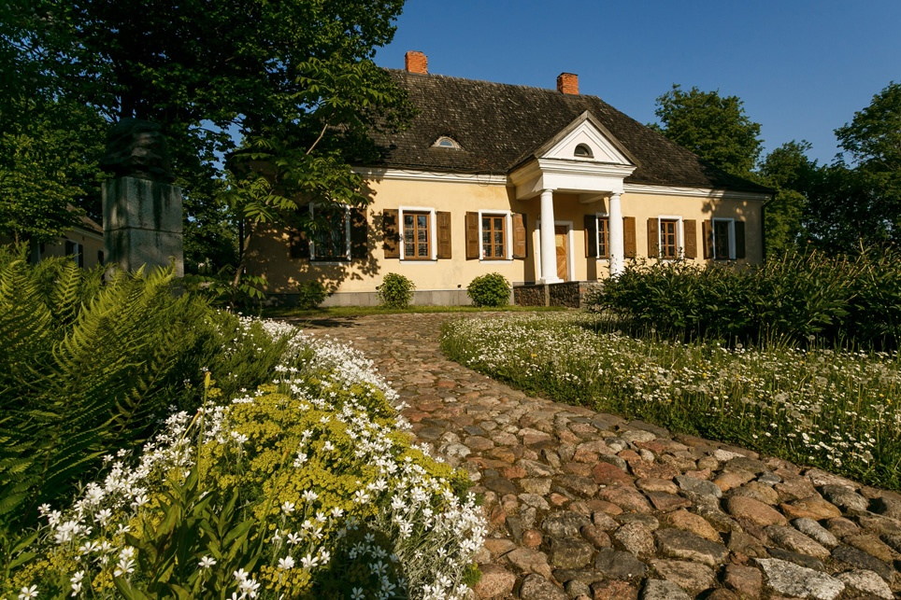

***Дом-музей А. Міцкевіча ў Навагрудку***

**Убачыць гісторыю жыцця сусветна вядомага паэта можна на яго радзіме – у доме-музее Адама Міцкевіча ў Навагрудку. Там знаходзяцца асабістыя рэчы паэта і яго блізкіх, шматлікія выданні яго твораў і партрэты.**

**Дадатак 9**

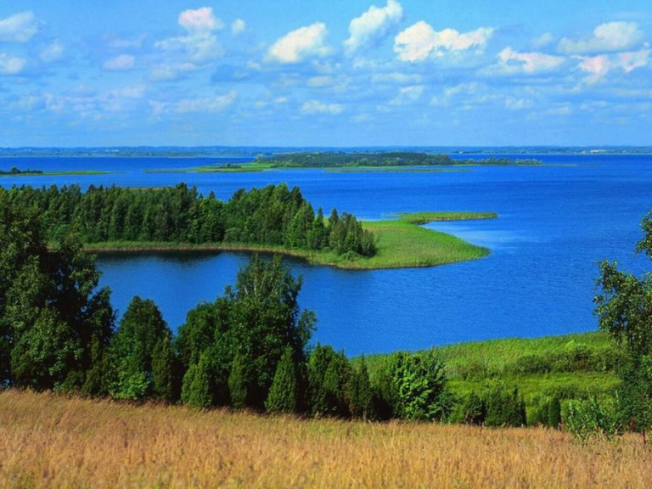

***Возера Свіцязь***

Свіцязь — возера ў [Навагрудскім раёне](https://be.wikipedia.org/wiki/%D0%9D%D0%B0%D0%B2%D0%B0%D0%B3%D1%80%D1%83%D0%B4%D1%81%D0%BA%D1%96_%D1%80%D0%B0%D1%91%D0%BD), каля мяжы з [Карэліцкім раёнам](https://be.wikipedia.org/wiki/%D0%9A%D0%B0%D1%80%D1%8D%D0%BB%D1%96%D1%86%D0%BA%D1%96_%D1%80%D0%B0%D1%91%D0%BD), за 22 км на поўдзень ад [Навагрудка](https://be.wikipedia.org/wiki/%D0%9D%D0%B0%D0%B2%D0%B0%D0%B3%D1%80%D1%83%D0%B4%D0%B0%D0%BA). Плошча 2,24 км². Найбольшая глыбіня 15 м. Даўжыня 1,7 км, найбольшая шырыня 1,6 км. Аб′ём вады 7,84 млн м³. Плошча [вадазбору](https://be.wikipedia.org/wiki/%D0%92%D0%B0%D0%B4%D0%B0%D0%B7%D0%B1%D0%BE%D1%80) 14 км².

**Дадатак 10**

1. Дранікі.

2. Зацірка.

3. Халаднік.

4. Мачанка з блінамі.

5. Мяса па-беларуску.

6. Бліны.

7.Бульба, тушаная з грыбамі.

8. Зразы з бульбы.

9. Кугель з гародніны.

10. Камы.

**Дадатак 11**

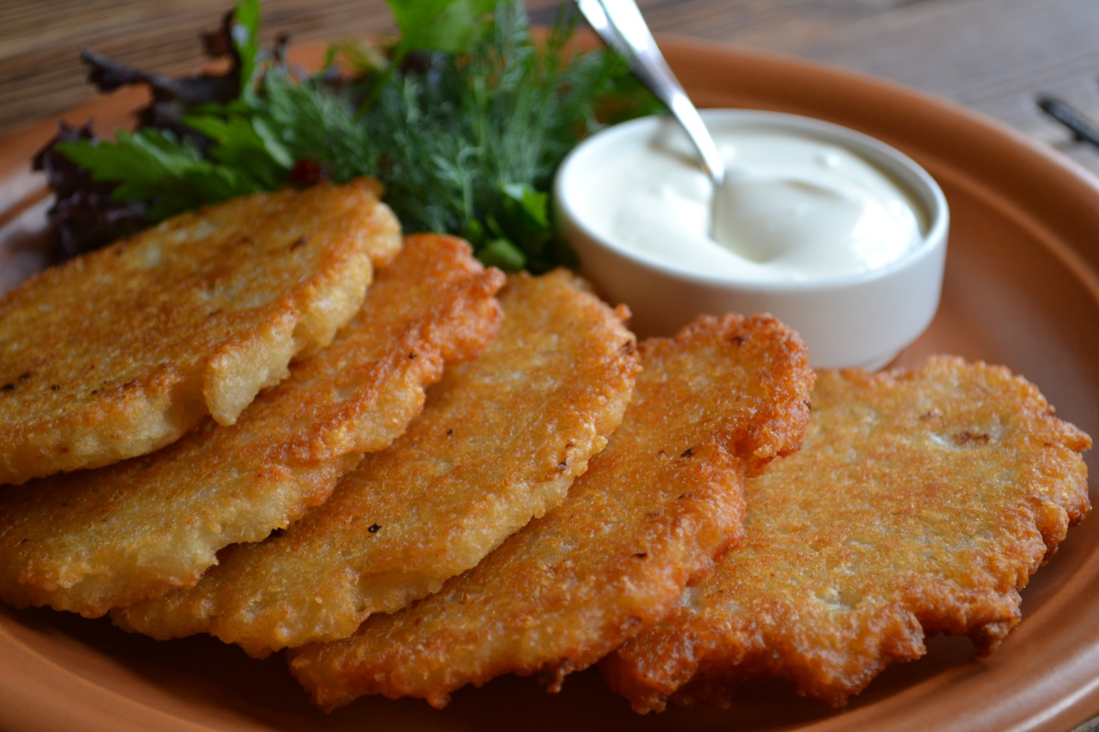

***Знакамітыя беларускія дранікі***

**Дадатак 12**

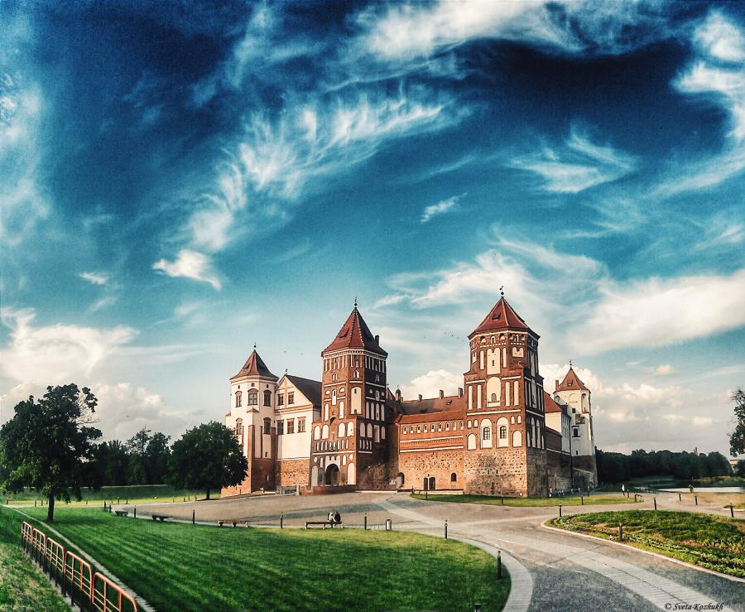

***Мірскі замак***

**Мірскі замак – адна з важнейшых славутых турыстычных**[мясцін Беларусі](http://www.belarus.by/by/travel/belarus-life/sightseeing)**, выдатнае абарончае збудаванне XVI стагоддзя, занесенае ў**[Спіс сусветнай спадчыны ЮНЕСКА](http://www.belarus.by/by/travel/heritage)**.**